а. Заголовок "CЕРІАЛ ДРУЗІ ВСІ СЕЗОНИ УКРАЇНСЬКОЮ МОВОЮ ОНЛАЙН"

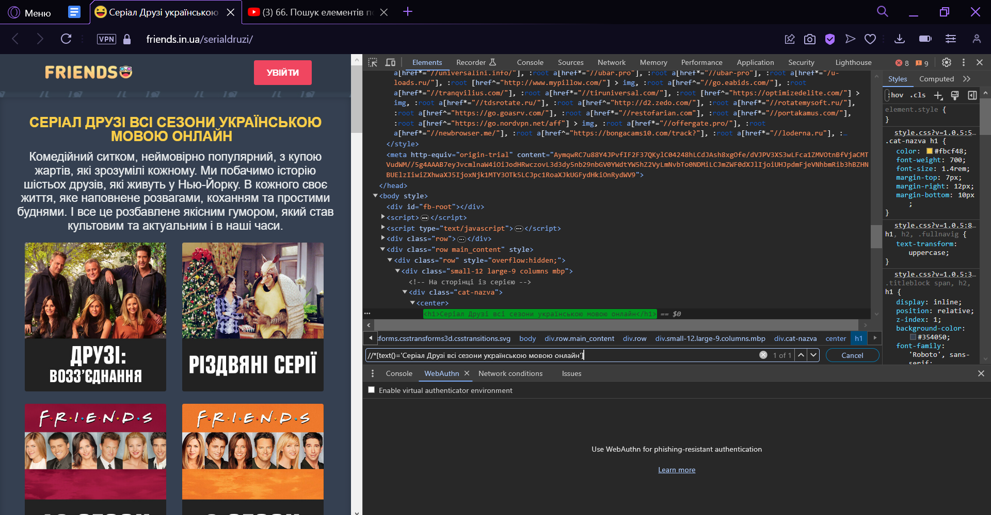

b. Батько результату завдання “а” за словом parent

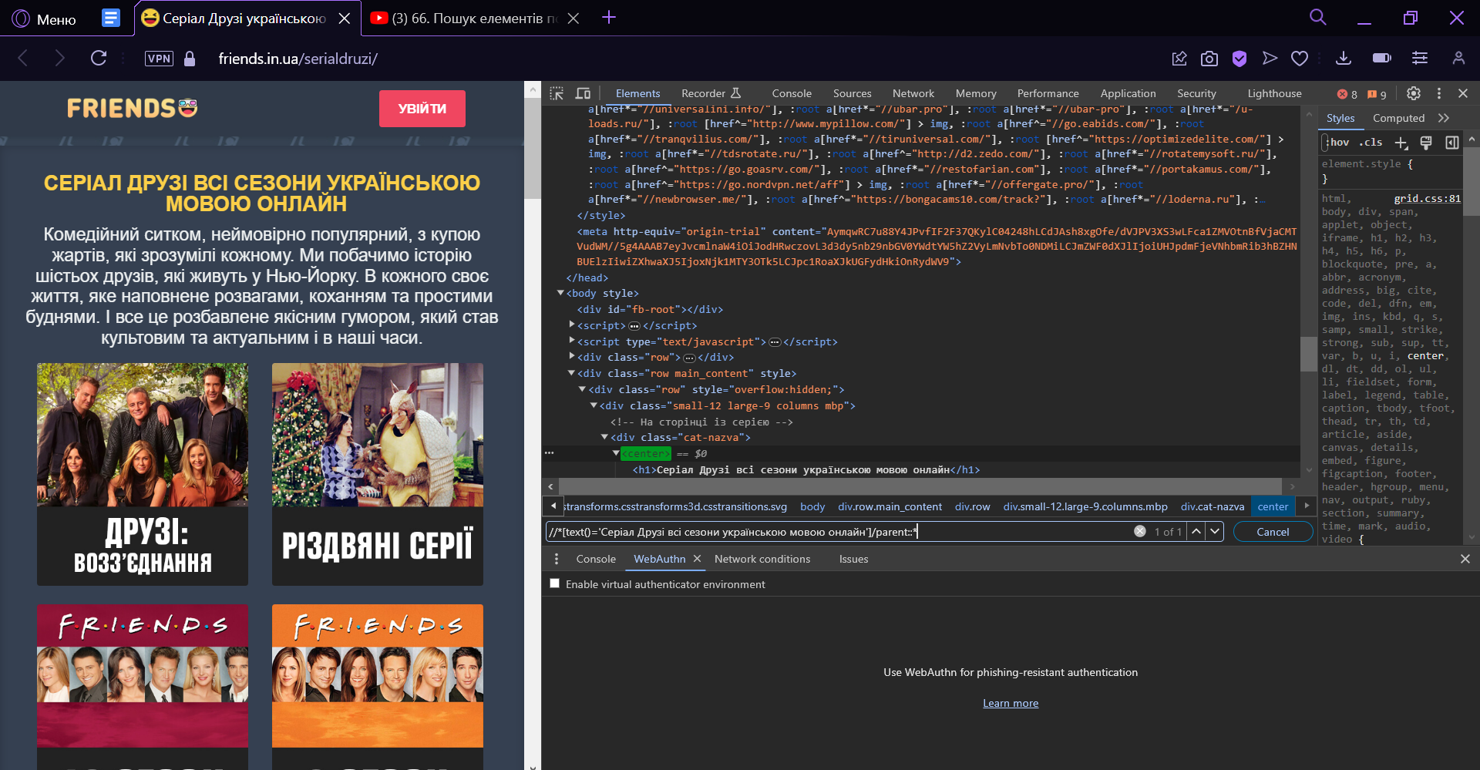

c. Батько результату завдання “b” за атрибутом

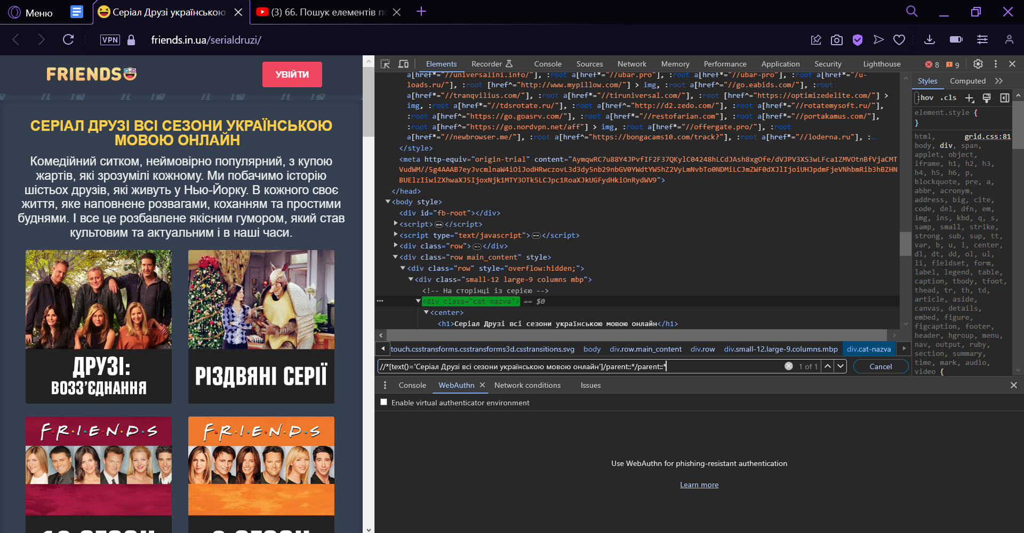

d. Цей елемент за 2 атрибутами (картинка)

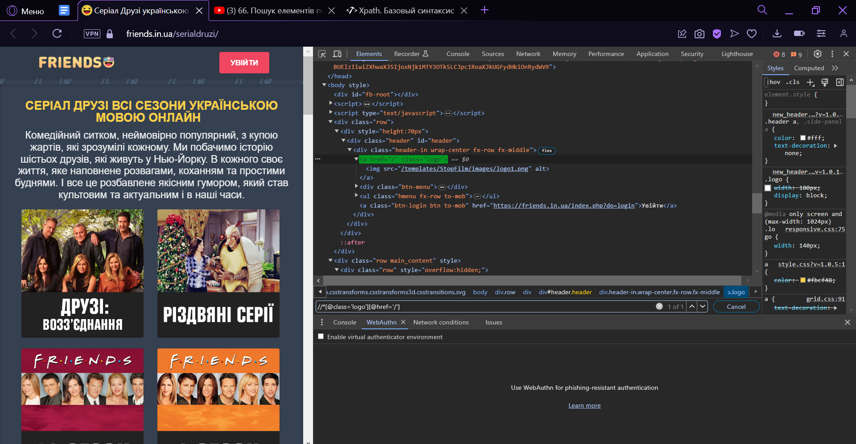

e. Дай відповідь на питання: чим можна замінити назву будь-якого тегу?

***- зірочкою \****